Temat: Edytor Postaci w Logomocji.
Obejrzyjcie film dla przypomnienia jak tworzymy animację w Edytorze Postaci:
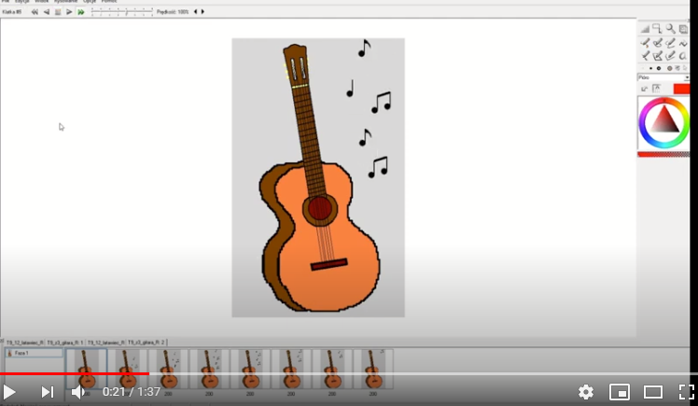
https://www.youtube.com/watch?v=hMHZz8pq4WA
Obejrzyjcie film z przykładowymi animacjami:
https://www.youtube.com/watch?v=roDZ3N_8eF8
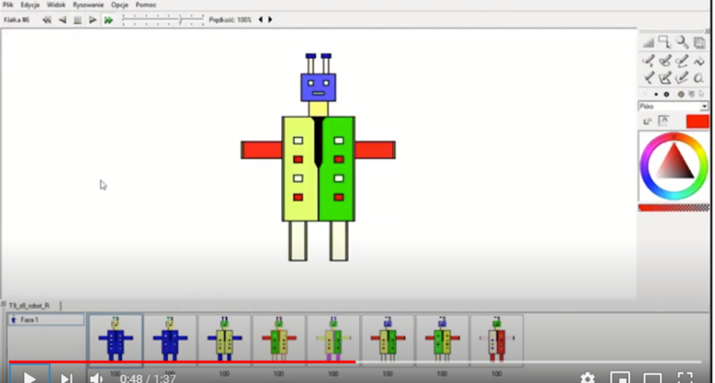

W programie, który pobraliście na poprzedniej lekcji spróbujcie wykonać jedną z animacji przedstawionych na filmie:
- książkę
- gitarę
- słońce
- robota
- żaglówkę
- latawiec
- napis INFORMATYKA

Pamiętajcie, że to jest wersja demonstracyjna i nie będzie można zapisać pracy, ale w tych warunkach musi nam to wystarczyć.
Pracy nie da się zapisać, w związku z tym nie wysyłacie jej do mnie.
Kiedy wrócimy do szkoły wykonamy animację na ocenę.

